OTROS TIEMPOS

1. EN TIEMPOS DE MIS ABUELOS. Observa las fotografías para entender las diferencias que existen entre la infancia de Lucía y su abuela.
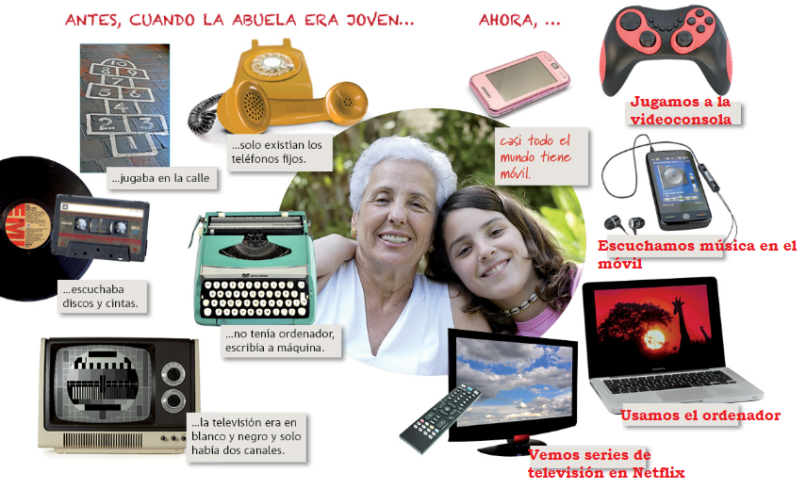

A) Imagina que la abuela de Lucía habla sobre su infancia. Escribe frases utilizando el contraste pretérito imperfecto (en mis tiempos) y presente (ahora).

En mis tiempos los niños siempre jugaban por la calle con sus amigos. Ahora los niños están todo el tiempo con el ordenador.
1. Ahora todo el mundo tiene teléfono móvil. En mis tiempos...
2.
3.
4.
5.
6.

B) Escucha este diálogo entre Elia y su abuela Carmen y responde a las preguntas:


- ¿Cuál es el tema de la conversación?

- Ellas hablan de:
 | Deporte |  | Informática
 | Chicos |  | Los uniformes
 | Chicas |  | El transporte escolar
 | Los padres |  | Los amigos

- ¿Crees que la abuela tiene buenos recuerdos de su infancia?

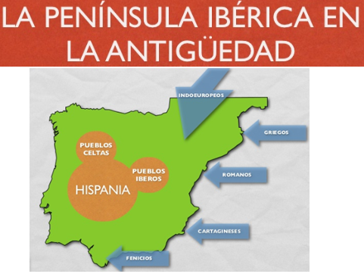
2. LOS ÍBEROS eran el conjunto de tribus indígenas de la Península Ibérica. Estos pueblos vivían en la costa mediterránea, desde Los Pirineos (frontera natural entre Francia y España) hasta el Río Segura que desemboca en Alicante. Fueron los creadores de la cultura ibérica que se desarrolló durante los siglos VI al IV a.C.

A) Lee el siguiente texto y conoce el pasado de los españoles:

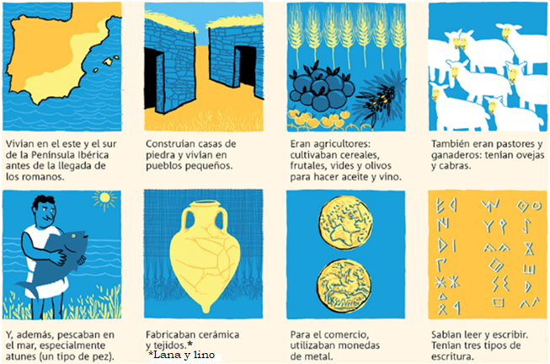

B) Relaciona cada palabra con la foto adecuada:
Agricultor Pastor Ganadero Vides Olivos Cereales
 | 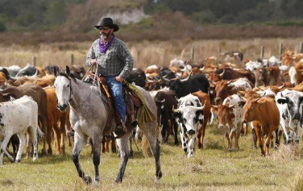 | 
1. agricultor | 2. ganaderoa | 3. pastor
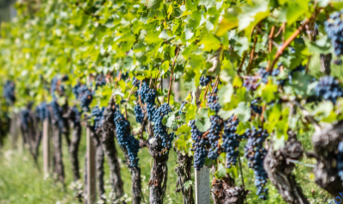 | 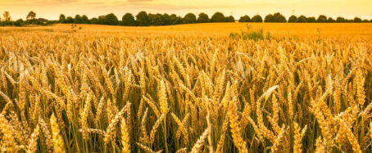 | 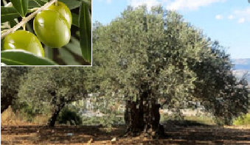
3. videsc | 4. cereales | 5.olivos

Machu Picchu (Ciudad Inca)
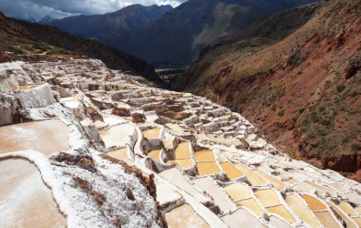
Salinas rosas de Maras
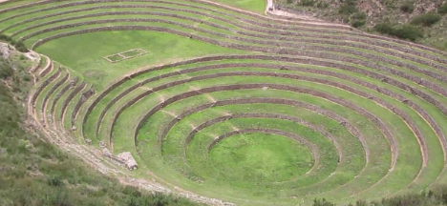
Laboratorio Inca de Moray

La piedra de los 12 ángulos
3. LOS INCAS. Lee el texto y di si las frases son verdaderas o falsas:
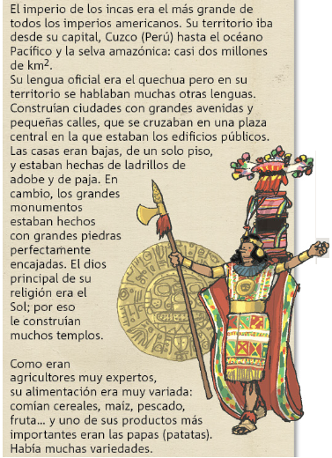

FRASES | Verdadero | Falso
1. Los Incas tenían un territorio bastante pequeño. |  | X
2. Los Incas vivían en América del Sur. | x
3. La capital del Imperio Inca estaba en el Perú actual. | x
4. En el Imperio Inca todos hablaban la misma lengua. |  | x
5. Sus casas eran muy altas. |  | x
6. Los Incas no sabían cultivar. |  | x
7. Vivían en ciudades. | x
8. Sus dioses eran la tierra y los ríos. |  | x
9. Comían siempre lo mismo: papas. |  | x

